⚡ FLOWPDV
Sistema de Frente de Caixa (PDV Ágil) & Gestão Comercial Completa
Apresentação Comercial, Recursos Técnicos e Manual de Soluções
🚀 Projetado para Adegas, Mercados, Conveniências, Tabacarias, Salgaderias e Comércio Geral
Tecnologia Local-First (100% Offline-First) • Auto-Preenchimento por Código de Barras (EAN Nacional) • Grade de Fardos • Backup em Nuvem

Desenvolvido por: Douglas Batista (batistadev)
Versão do Sistema: v1.6.1 Pro • Plataforma Windows (10 e 11)

1. Visão Geral & Proposta de Valor
Por que o FlowPDV é a melhor escolha para o seu comércio?
O FlowPDV é uma solução de última geração desenvolvida para atender as reais necessidades do comércio varejista moderno. Ele combina velocidade extrema no balcão, facilidade operacional e segurança total dos dados financeiros.
Diferente dos sistemas convencionais lentos e travados na internet, o FlowPDV opera sob a arquitetura Local-First: todo o processamento de vendas, leitura de código de barras e controle de estoque acontece localmente na sua máquina em milissegundos, garantindo que o seu estabelecimento nunca pare de vender mesmo se a internet cair.

⚡ Velocidade Sem Espera: Bipou o produto, registrou. Finalização de venda em menos de 3 segundos no balcão com teclado ou leitor.
🌐 100% Offline-First: Independência total de internet para operar o caixa, imprimir cupons térmicos e lançar itens.
🪄 Cadastro Inteligente EAN: Ao bipar um código de barras de fábrica, o FlowPDV consulta o catálogo oficial nacional e preenche o nome, volume e categoria em meio segundo.
📦 Controle Flexível de Estoque: Venda itens físicos com controle rígido de quantidade e itens de serviço/lanches sem trava de estoque.
✂️ Pagamento Dividido no PDV: Receba vendas divididas em duas formas (ex: Dinheiro + PIX, Cartão + Dinheiro) com cálculo automático do troco e saldo restante.
☁️ Backup Automático em Nuvem: Seus dados sincronizados em nuvem (Firebase Firestore) com total segurança e criptografia.

2. Frente de Caixa Ágil (PDV)
Interface limpa, moderna e com foco em alta produtividade
A tela principal do PDV foi projetada para eliminar cliques desnecessários e agilizar o atendimento em horários de pico. O operador visualiza com clareza o total acumulado, a lista de itens, os atalhos de teclado e o status do turno em tempo real.
🟢 Total a Pagar em Destaque Gigante: Visibilidade impecável para o operador e o cliente conferirem o valor da compra instantaneamente.
⌨️ Atalhos de Teclado Completos: Opere 100% pelo teclado: [F1] Buscar Produto, [F4] Finalizar Venda, [F5] Cancelar Venda, [F7] Cortesia, [F9] Sangria e [F10] Bloquear Tela.
📊 Mini Dashboard Lateral: Acompanhe as vendas do turno, troco inicial e faturamento sem sair da tela de vendas.
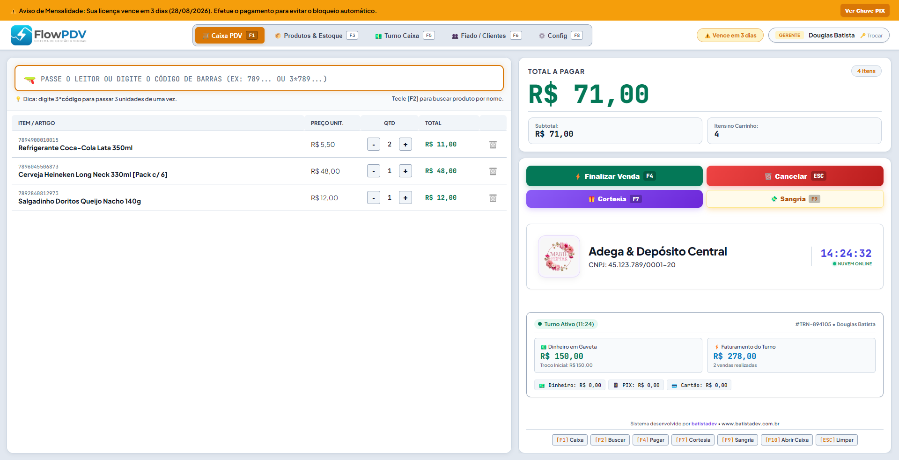
📸 Figura: Tela de Frente de Caixa com itens no carrinho, total em destaque e atalhos rápidos.

3. Formas de Pagamento & Pagamento Dividido
Flexibilidade total para receber como o seu cliente preferir
Receba pagamentos com dinheiro (com cálculo automático de troco), PIX com QR Code dinâmico, Cartão de Débito, Cartão de Crédito ou Fiado/Crediário com controle por cliente.
Com a inovadora função de Pagamento Dividido [F4], o lojista registra facilmente vendas em que o cliente paga uma parte em dinheiro e o restante no PIX ou Cartão. O sistema calcula o saldo em tempo real e detalha cada parcela no cupom térmico e no fechamento do caixa.
✂️ Divisão Instantânea: Basta digitar quanto o cliente deu na 1ª forma e o sistema já calcula o restante da 2ª forma.
🖨️ Cupom Fiscal Térmico (58mm e 80mm): Impressão rápida com discriminação clara de cada valor pago.
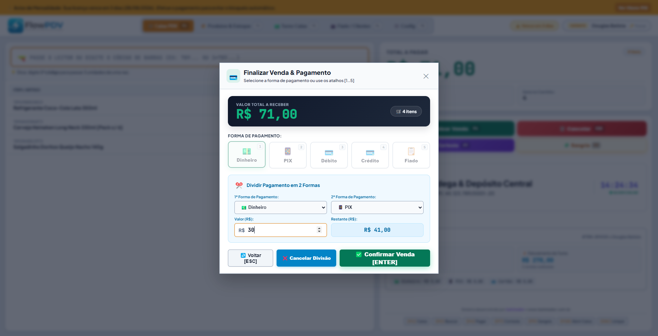
📸 Figura: Modal de Pagamento com divisão entre Dinheiro e PIX.

4. Produtos, Estoque & Grade de Fardos
Controle completo de unidades, fardos/packs e serviços
O módulo de Gestão de Produtos oferece controle minucioso do catálogo da loja, com filtros rápidos por categoria, badges visuais de estoque (OK, Baixo, Crítico ou Sem Limite) e histórico de movimentações.
🍺 Grade Fracionada (Unidade vs Fardo/Pack): Cadastre o produto por unidade (ex: Heineken R$ 8,50) e configure o Pack com 6 unidades por R$ 48,00. O sistema calcula automaticamente o percentual de desconto e dá baixa precisa no estoque unitário.
⚡ Controle Opcional (Serviços e Lanches): Permite vender itens artesanais (salgados, cafés, corte de cabelo, mão de obra) sem travar por falta de estoque.
📊 Exportação para Excel (.xlsx): Exporte o inventário completo da loja formatado e colorido em planilha Excel com apenas 1 clique.
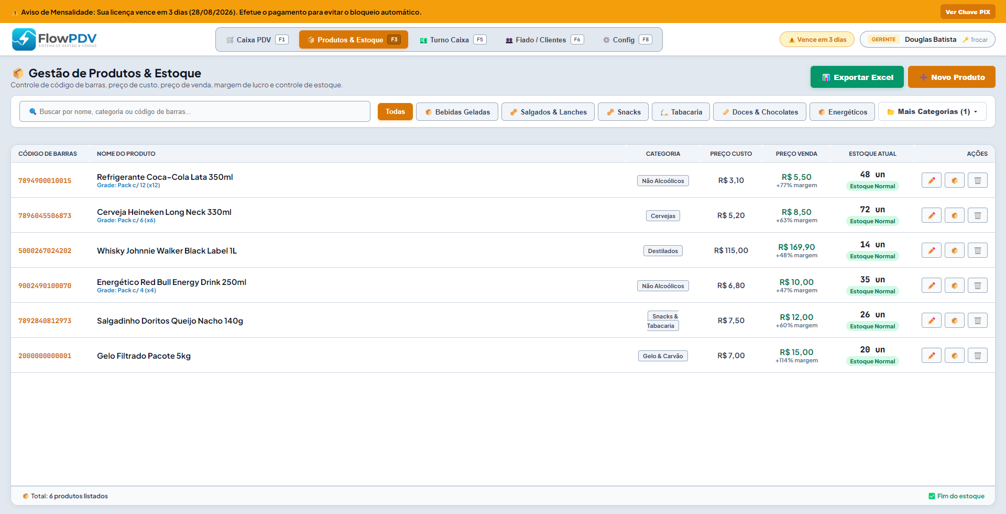
📸 Figura: Tabela completa de gestão de produtos, estoque e grade fracionada.

5. Cadastro Mágico com EAN Nacional
Cadastre centenas de produtos em minutos sem digitação manual
O grande diferencial do FlowPDV v1.6.1 é a integração direta com bases de dados de produtos do Brasil (EAN/GTIN). Ao abrir a tela de Novo Produto e bipar qualquer item industrializado com o leitor de código de barras:
🔎 Identificação Automática: O FlowPDV consulta o catálogo oficial em 0.4s e preenche o Nome Completo e Volume (ex: Coca Cola LT 350ml).
🧠 Categorização Semântica: O sistema analisa o produto e já seleciona a Categoria correspondente no seu catálogo.
⏩ Fluxo Ultrarrápido: O cursor pula direto para o campo Preço de Venda. O lojista só digita o preço e salva!
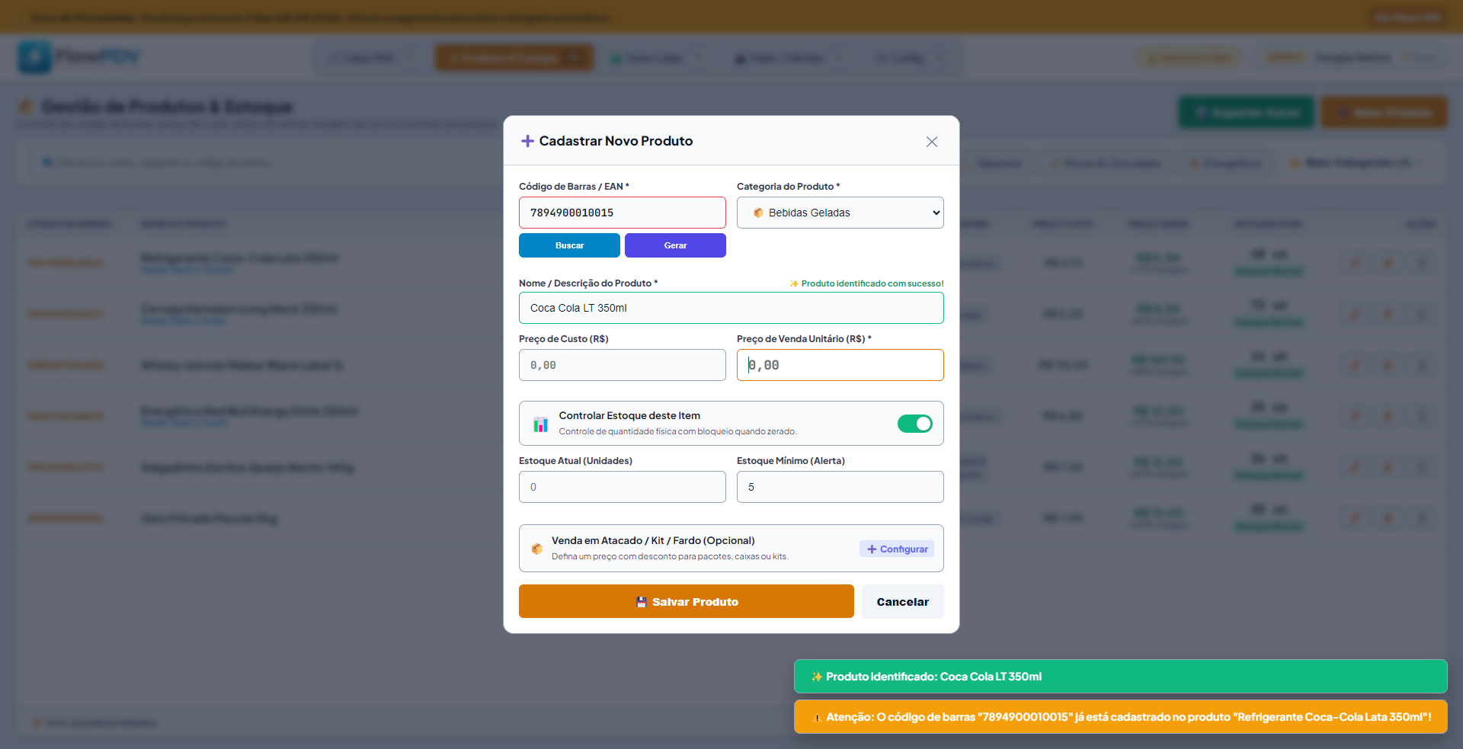
📸 Figura: Auto-preenchimento instantâneo ao bipar o código de barras da Coca-Cola.

6. Turno de Caixa Inteligente
Controle financeiro com acordeão expansivo em tela cheia
O fechamento de caixa do FlowPDV foi aprimorado com um sistema de Acordeão Inteligente: tanto no computador desktop quanto em notebooks, clicar no título da seção expande a tabela em tela cheia, permitindo conferir dezenas de vendas sem aperto visual.
🔒 Modo Operador Protegido: O operador visualiza apenas as vendas do seu próprio turno, sem acesso a dados confidenciais ou histórico de outros dias.
👔 Modo Gerente com Histórico Completo: O gerente acessa todo o histórico de turnos anteriores, relatórios de conferência e métricas consolidadas.
💸 Controle de Sangrias & Troco: Registro detalhado de troco de abertura e retiradas de dinheiro com operador e justificativa.
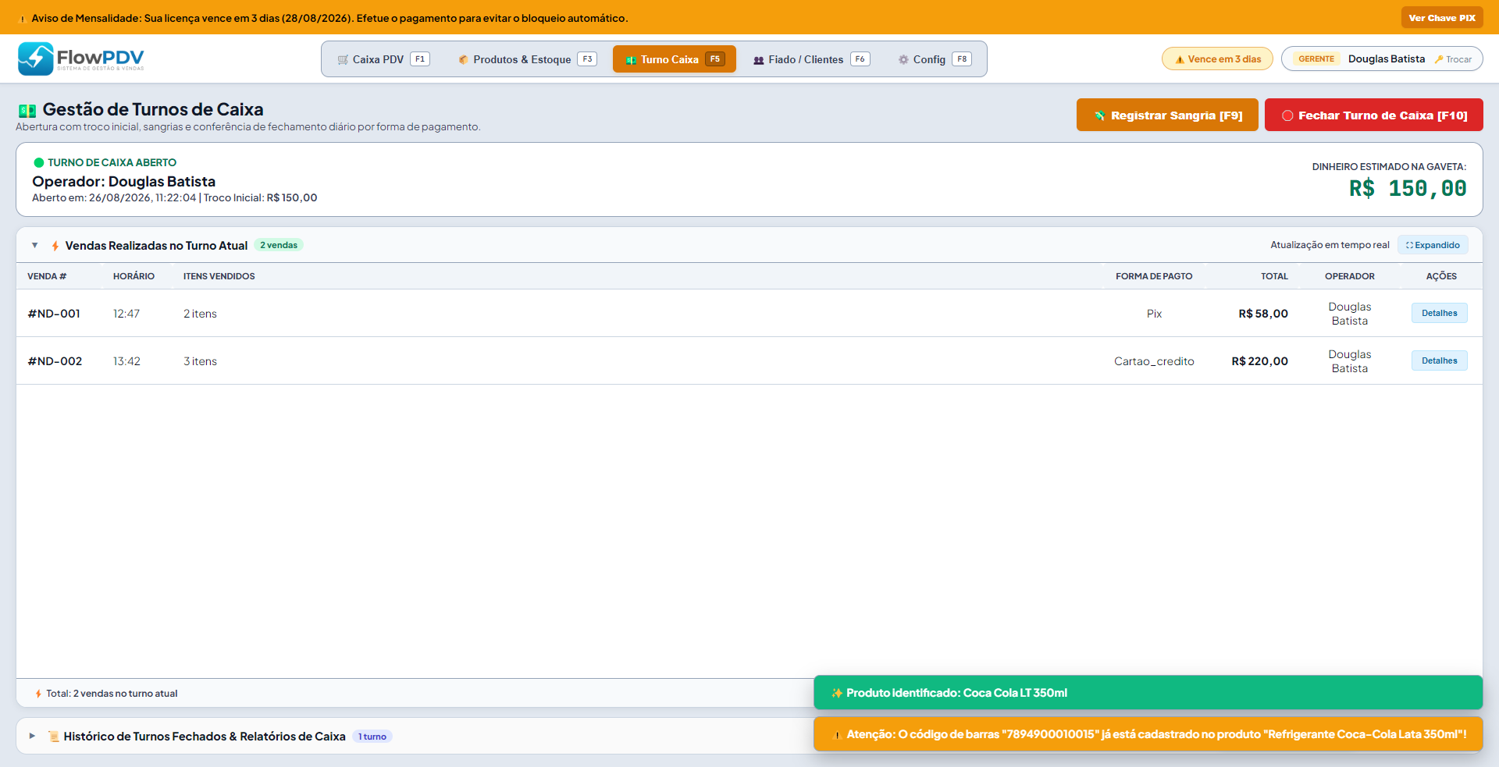
📸 Figura: Aba de Turno de Caixa com acordeão inteligente e auditoria em tempo real.

7. Relatório Executivo & Exportação Excel
Auditoria financeira completa e fechamentos transparentes
Ao fechar ou consultar qualquer turno, o FlowPDV gera um Relatório Executivo completo com resumo financeiro, total faturado, saldo esperado na gaveta e quebra por forma de pagamento.
📑 Planilhas Excel Formatadas e Coloridas (.xlsx): Geração automática de planilhas com 4 abas profissionais: Resumo Executivo, Detalhamento de Vendas, Itens Vendidos e Sangrias.
🔒 Segurança Blindada: Funções de exportação protegidas por senha e exclusivas para o perfil Gerente.
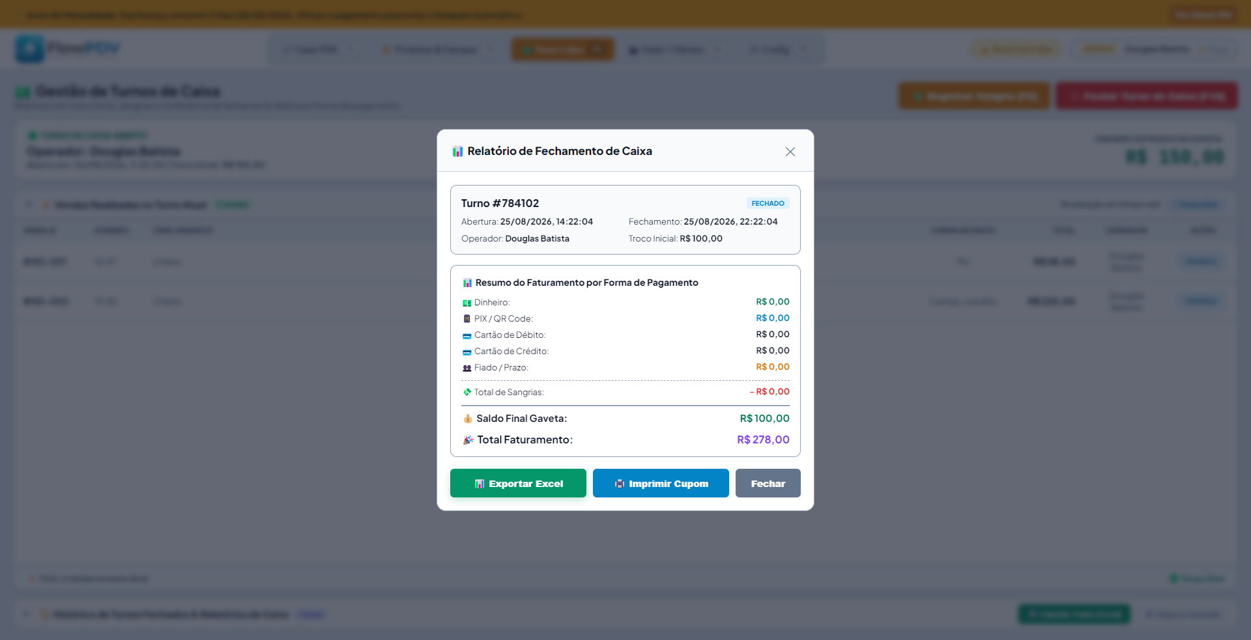
📸 Figura: Modal de Relatório Executivo com resumo detalhado de fechamento de caixa.

8. Configurações, Backup em Nuvem & Licença
Personalização total e segurança que protege o seu negócio
A aba de Configurações centraliza a personalização do estabelecimento (nome da empresa, CNPJ, telefone, logotipo no cupom) e os serviços de sincronização em nuvem e atualização com 1 clique.
☁️ Sincronização Contínua em Nuvem: Backup seguro no Firebase Firestore com criptografia e status de conexão em tempo real.
🚀 Atualizações Automáticas com 1 Clique: Receba melhorias e novos recursos sem necessidade de reinstalação manual.
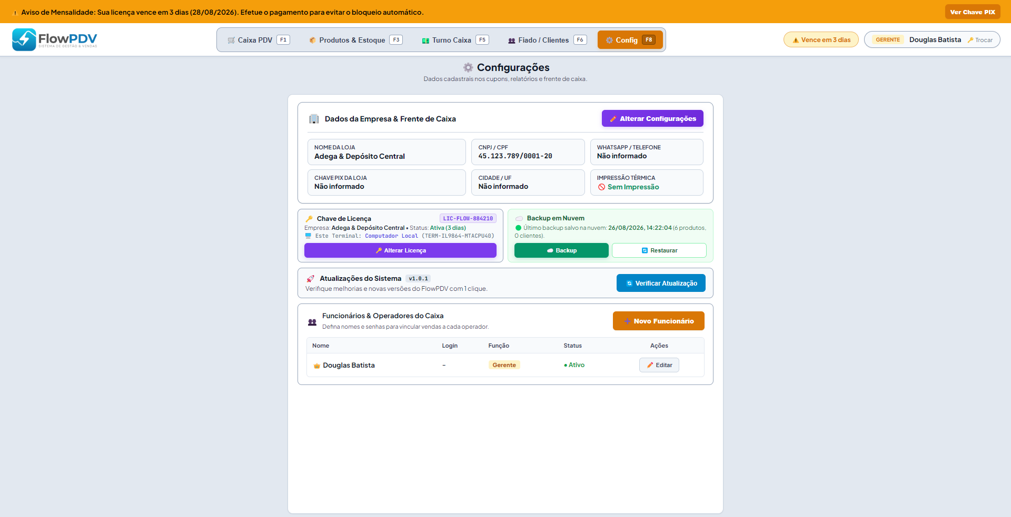
📸 Figura: Tela de Configurações, Licenciamento SaaS e Status do Backup em Nuvem.

9. Comparativo de Vantagens do FlowPDV
Veja como o FlowPDV supera os softwares antigos de mercado
Recurso / Funcionalidade | FlowPDV Pro ⚡ | Sistemas Tradicionais 🛑
Funcionamento sem Internet | ✅ 100% Local-First (Nunca Trava) | ❌ Trava se a internet cair
Cadastro por Código de Barras | ✅ Auto-Preenchimento EAN Nacional | ❌ Digitação manual de cada item
Venda de Fardo e Unidade no mesmo item | ✅ Grade Integrada com desconto | ❌ Precisa duplicar o cadastro
Pagamento Dividido no Balcão | ✅ Dinheiro + PIX / Cartão [F4] | ❌ Rígido ou complexo de usar
Exportação Completa em Excel | ✅ Planilhas coloridas automáticas | ❌ Apenas relatórios em PDF/TXT
Backup em Nuvem e Multi-Terminal | ✅ Incluso com sincronização realtime | ❌ Cobrado à parte com taxas extras

10. Requisitos Técnicos & Contato Comercial
Pronto para instalar e começar a faturar
💻 Requisitos Mínimos: Computador ou Notebook com Windows 10 ou Windows 11 (64-bit), 4GB de memória RAM e 300MB de espaço livre em disco.
🖨️ Periféricos Compatíveis: Leitores de código de barras USB / Sem Fio, Gavetas de dinheiro automáticas e Impressoras Térmicas de cupom (58mm e 80mm - Bematech, Elgin, Epson, Daruma, POS, etc.).

📞 Solicite uma Demonstração ou Adquira sua Licença
Desenvolvedor Responsável: Douglas Batista • FlowPDV Brasil
WhatsApp & Suporte Técnico: Entre em contato para ativação imediata!

